دولة فلسطين |   ورقة عمل للصف الخامس | الاسم :
وزارة التربية والتعليم |  | الصف :الخامس الشعبة ( أ / ب )
مديرية التربية والتعليم / الخليل |  | المادة: الدراسات الاجتماعية
مدرسة رابعة الأساسية للبنات |  | التاريخ : 26 / 9 / 2017م
الأهداف 1/ أن تحدد الطالبة قارات العالم وتلونها 2/ أن تحدد الطالبة محيطات العالم 3/ أن تحدد الطالبة بحار العالم 4/ أن تحدد الطالبة جبال العالم
5/ أن تحدد الطالبة انهار العالم 6/ أن تحدد الطالبة أهم سهول العالم
القارات : 1 / 2 / 3 / 4 / 5 / 6 المحيطات : 7 / 8 / 9 / 10 البحار : 11 / 12 / 13 / 14
الجبال : 15 / 16 / 17 انهار : 18 / 19 / 20 / 21 السهول : 22 / 23
عزيزتي الطالبة : هيا بنا نتجول في أنحاء العالم ونحدد الأتي
9
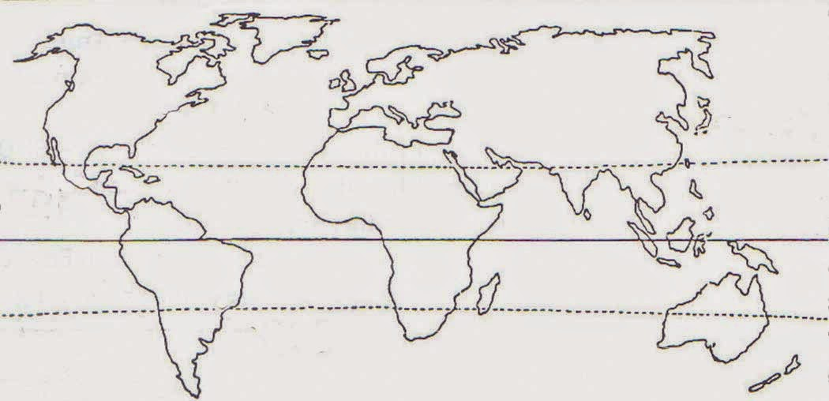
16
22
21
20
19
18
17
23
15
14
13
7
6
3
2
1
5
12
10
11
4
8
معلمة المادة : مليحة شبانه

